Автономная некоммерческая организация
Центр ресурсов «Р.О.С.Т.О.К.»

г. Москва, тел.: +7(495)567-15-21, +7(916)559-71-73, +7(925)420-76-83,
е-mail: anorostok@list.ru, anorostok@yandex.ru,
официальный сайт: www.аноросток.рф, www.anorostok.ru
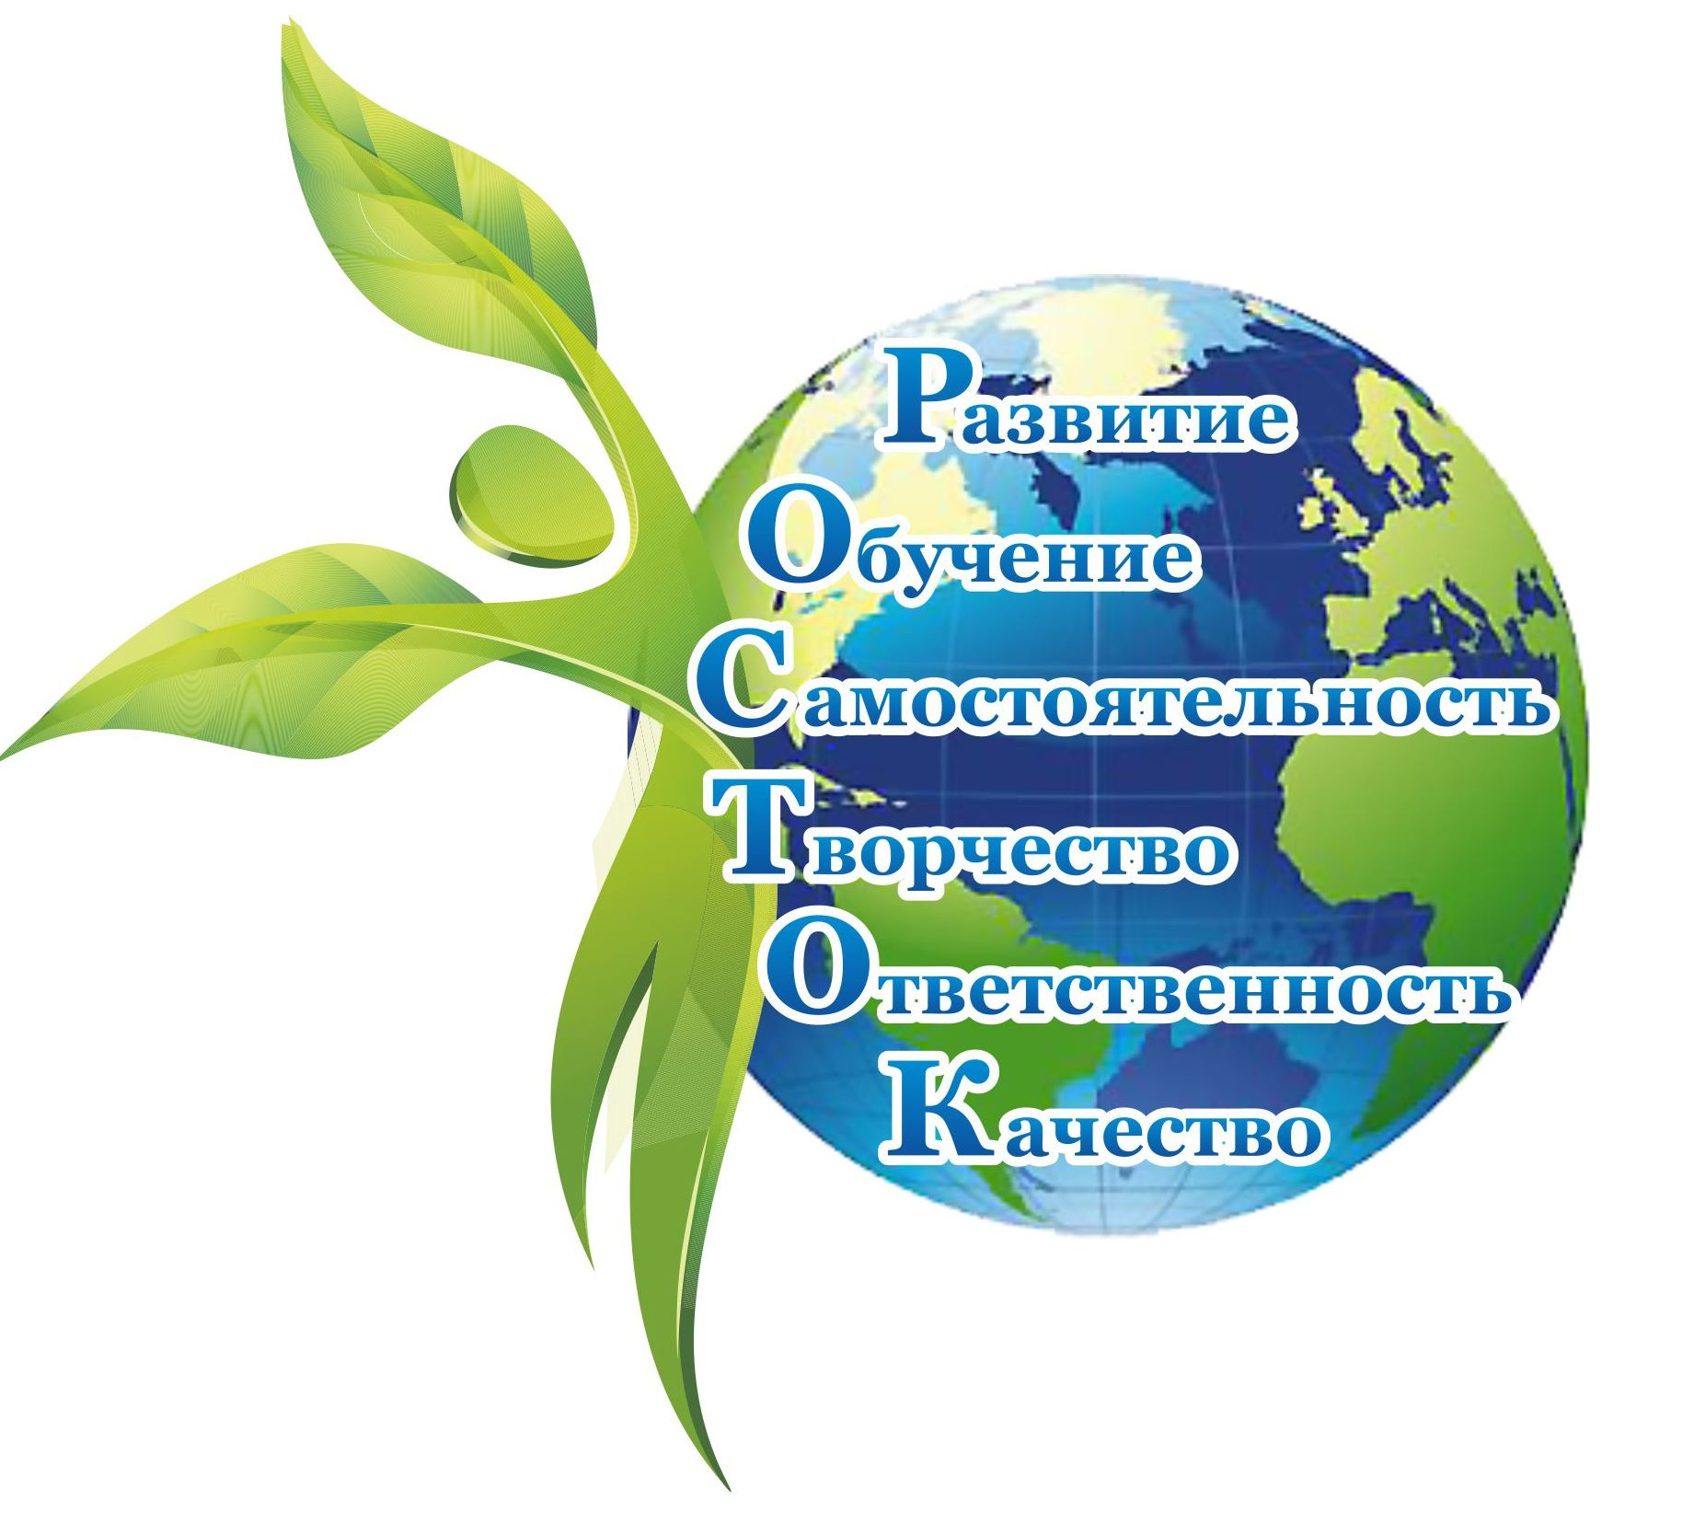

Исх. № 16-2508/15 «25» августа 2015 г.

«Об организации учебно-исследовательской
и проектной деятельности»
Руководителям
муниципальных органов
управления образования

Одной из насущных потребностей современного образования становится задача формирования у молодых людей готовности к осуществлению активных видов самостоятельной деятельности, что предусматривает особое внимание организации проектной и исследовательской деятельности обучающихся в рамках урочной и внеурочной деятельности по каждому из направлений (ФГОС ООО).
С целью повышения качества образовательных услуг, развития социального партнерства и внедрения новых форм, моделей, технологий образовательной деятельности Автономная некоммерческая организация Центр ресурсов "Р.О.С.Т.О.К." и ФГБУ «Государственная публичная научно-техническая библиотека России» Министерства образования и науки РФ стали инициатором и организатором ряда интересных проектов, которые способствуют раскрытию творческих и исследовательских способностей, профессиональному самоопределению и, в конечном итоге, формированию интеллектуального потенциала современного общества.
Просим оказать организационную поддержку прилагаемым ниже проектам, проинформировать образовательные организации вашего города (района) и разместить информацию о них на ваших ресурсах в сети Интернет. (Приглашения с краткой информацией о конкурсах прилагаются).
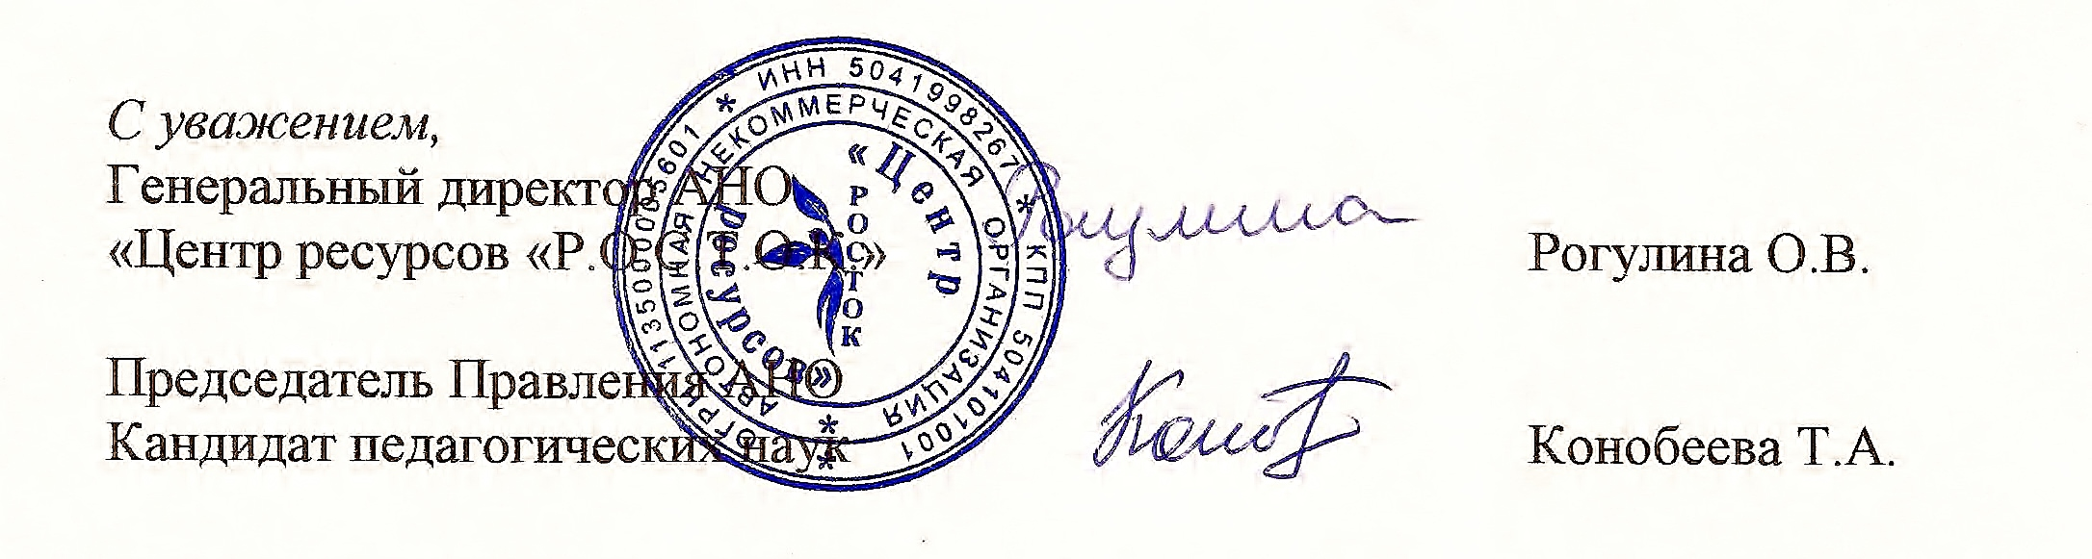


Государственная публичная научно-техническая библиотека России
Министерства образования и науки Российской Федерации
и
АНО «Центр ресурсов «Р.О.С.Т.О.К.» г.Москва

ПРИГЛАШАЮТ
школьные команды 5 - 10 классов

на Российский открытый
интеллектуальный бой
«Игры разума»

Это увлекательное многопредметное командное соревнование, встречи с известными в сфере науки людьми, это атмосфера интеллектуального творчества и креативных решений, а также ценные призы, фирменные сувениры, именные сертификаты и дипломы. Отмечены будут и педагоги – руководители групп и учреждения, которые представляют команды.
Для иногородних школьных групп предусмотрена специальная экскурсионно-образовательная программа «КАНИКУЛЫ С ПОЛЬЗОЙ» (научно-познавательные экскурсии, образовательные программы, квесты, досуговые мероприятия, творческие встречи с известными представителями науки и культуры, мастер-классы и тренинги - при условии пребывания в Москве в рамках программы «Познавательный туризм»).
Сроки проведения — дни школьных каникул:
осенняя сессия – ноябрь 2015 года (прием заявок до 10 октября)
весенняя сессия – конец марта – начало апреля 2016 года (прием заявок до 1 марта).
Формы проведения:
выполнение проектного задания, решение открытых (исследовательских) задач, коллективные дебаты на заданную тему, защита домашней работы, тематические викторины, лекции ведущих экспертов.

Регламент проведения мероприятия, условия участия и анкету-заявку вы найдете на сайте www.аноросток.рф, а также по тел. +7(495)567-15-21, +7(916)559-71-73, +7(925)420-76-83 и e-mail: anorostok@list.ru, anorostok@yandex.ru.

 | ОБЪЯВЛЯЮТ  прием в  МАЛУЮ АКАДЕМИЮ  образовательный проект  популяризации науки | 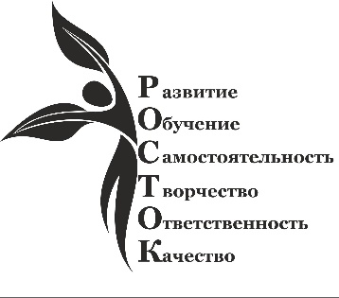
Зачем - За последние 20 лет в нашем обществе и в образовании, в частности, произошли коренные изменения, которые нашли свое отражение в новых федеральных государственных образовательных стандартах. Согласно стандартам школьное обучение должно быть построено так, чтобы каждый выпускник мог не только осознанно выбрать профессию, но и был готов к самообразованию и саморазвитию, к сотрудничеству с другими людьми, умело реагировать на разные жизненные ситуации. А это значит, что и учиться ребенок должен сам, он должен быть заинтересован в получении образования, должен получать удовольствие от достижения результатов, тогда и процесс образования перестанет быть пыткой и для самого ребенка, и для родителя, и для педагогов. Участвовать в образовательном процессе можно по-разному. Можно все критиковать: государство, стандарты, школу, учителей, детей, но принесет ли это пользу нашим детям? Можно нанять репетиторов по всем предметам и получить при этом колоссальную перегрузку детей. Можно за детей делать проектные работы, писать сочинения, рефераты, но чему при этом научится ребенок. А еще можно сотрудничать – сотрудничать школе, учителям, детям в рамках нашего проекта, тем самым повышая качество образовательных услуг. Педагоги и(или) учреждения в рамках данного сотрудничества, рекомендовавшие в качестве слушателей своих учеников, получают ряд преимуществ (подробнее в Положении)
Для кого – проект рассчитан на обучающихся 5-10 классов.
Где и Как – основное место проведения занятий (2 раза в месяц по субботам) – ФГБУ «Государственная научно-техническая библиотека России» (учредитель Министерство образования и науки РФ). Для иногородних школьников предусмотрена ЗАОЧНАЯ форма обучения, которая подразумевает дистанционное участие слушателя. Слушатель получает возможность прямого подключения к занятиям через средства связи, либо получение записей занятий на личную почту слушателя, а также личную консультацию одного из экспертов посредством интернет-подключения через скайп.
Когда – с октября 2015 года по май 2016 года. Обучение предполагает несколько этапов – риторы, софисты, сколархи. Прием заявок до 15 октября 2015 года.
Кто ведет занятия - профессора, ученые, преподаватели вузов и эксперты из разных научных областей.
Как стать слушателем – вся подробная информация на сайте www.anorostok.ru и https://vk.com/peripatos2015. Либо позвоните по телефонам: +7(495)567-15-21, +7(916)559-71-73, e-mail: peripatos@list.ru

„Для науки не существует расстояний“
Г.Г.Маркес

Автономная некоммерческая организация «Центр ресурсов «Р.О.С.Т.О.К.»
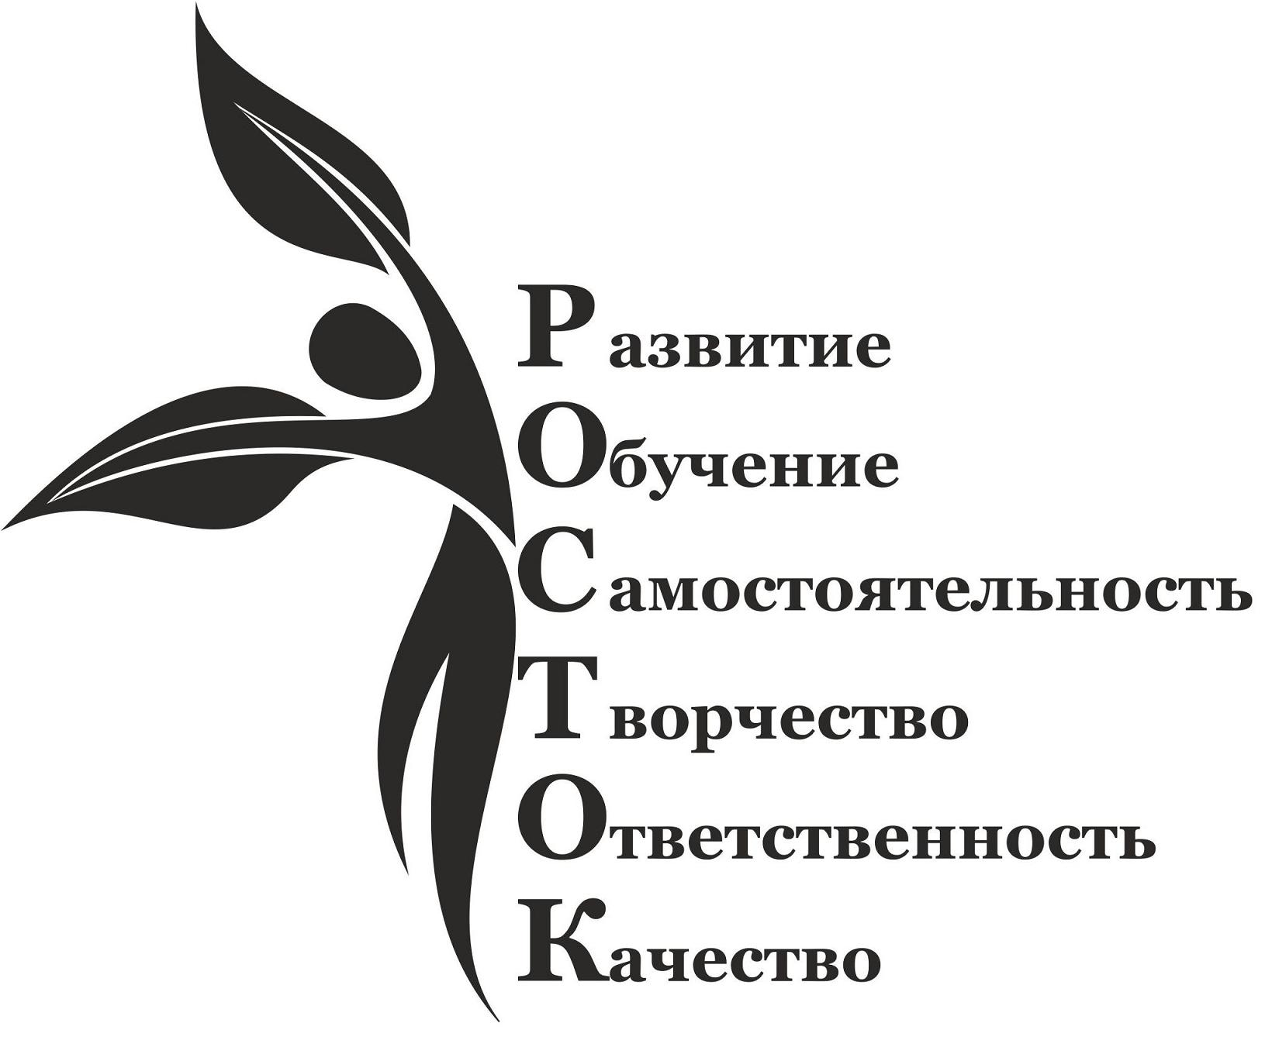

Классным руководителям
образовательных организаций

ПРИГЛАШЕНИЕ

ПРОГРАММА «Познавательный туризм»
(с образовательной составляющей «КАНИКУЛЫ - С ПОЛЬЗОЙ»)

Культурно-познавательный проект «Познавательный туризм» - это НОВАЯ форма организации каникулярного времени школьников, где сочетается активный отдых, познавательные экскурсии, учебно-исследовательская и проектная деятельность, личностное, интеллектуальное и профессиональное развитие обучающихся и педагогов. Для детей - это способ познавательного, интересного отдыха, увлекательное занятие, для учителей – это средство глубже познать своих воспитанников и активнее повлиять на их развитие.
Участие в данном проекте способствует достижению планируемых результатов основной образовательной программы, заявленных в Федеральных государственных образовательных стандартах, расширяет кругозор и развивает способности обучающихся, в т.ч. коммуникативные и познавательные, привлекает внимания к интереснейшим туристическим местам и объектам России, развивает патриотическое самосознание.
В 2015-2016 учебном году мы предлагаем школьным группам следующие мероприятия:
- Осенние и весенние КАНИКУЛЫ С ПОЛЬЗОЙ в Москве с участием в Российском Открытом интеллектуальном бое «ИГРЫ РАЗУМА» для школьников 5-10 классов.
- Познавательное путешествие на Родину Деда Мороза в город Великий Устюг на зимние каникулы (с 6 по 9 января 2016 года).
- «ЕГЭ и ГИА на ОТЛИЧНО!» в городе Сочи для школьников 9 и 11 классов для расширения своих знаний по русскому языку и математике и подготовки к сдаче ГИА или ЕГЭ на зимние каникулы (с 5 по 11 января 2016 года).

Все мероприятия разработаны специально для наших проектов с учетом возрастных особенностей участников, по принципу познавательности, обучение, развития, ответственности, творчества, качества.

Вся подробная информация на сайтах www.anorostok.ru, www.аноросток.рф,
а также по тел. +7(495)567-15-21, +7(916)559-71-73,
и e-mail: anorostok@list.ru, anorostok@yandex.ru

ПРИГЛАШЕНИЕ на

ЗАОЧНЫЕ КОНКУРСЫ

для школьников

на 2015-2016 учебный год

III ВСЕРОССИЙСКИЙ ЗАОЧНЫЙ КОНКУРС
«ЧИТАЮЩАЯ СТРАНА».
Посвящен 250-летию со дня рождения знаменитого литератора, публициста, критика Карамзина Н.М. К участию в конкурсе приглашаются все желающие без ограничения в возрасте. Последний день приема заявок и конкурсных работ – 30 июня 2015 года. Участие в конкурсе — БЕСПЛАТНО.

III ВСЕРОССИЙСКИЙ КОНКУРС
УЧЕБНО-ИССЛЕДОВАТЕЛЬСКИХ РАБОТ
И ПРОЕКТОВ
«НАУКА ГЛАЗАМИ ДЕТЕЙ».
На конкурс допускаются работы, подготовленные детьми и подростками в возрасте от 7 до 15 лет как индивидуально, так и коллективом авторов до 3 человек под руководством одного научного руководителя.

II ВСЕРОССИЙСКИЙ ЗАОЧНЫЙ
ХУДОЖЕСТВЕННЫЙ КОНКУРС
«КРАСКИ МИРА».
К участию в конкурсе приглашаются все желающие в возрасте до 21 года. Основные темы конкурсов «Мир в зимних красках», «Война и мир», «Праздник мороженого».

Положения о конкурсах, условия участия и анкету-заявку вы найдете на сайтах www.anorostok.ru, www.аноросток.рф, а также по тел. +7(495)567-15-21, +7(916)559-71-73, и e-mail: anorostok@list.ru, anorostok@yandex.ru

